CHỦ ĐỀ: NGHỆ THUẬT CỔ ĐẠI THẾ GIỚI VÀ VIỆT NAM

BÀI 1: AI CẬP CỔ ĐẠI TRONG MẮT EM
(Tiết 1)
HOẠT ĐỘNG 1: Khám phá nghệ thuật Cổ đại trong tranh vẽ :
+ Kể tên các công trình kiến trúc, điêu khắc của Ai Cập Cổ Ẩm được thể hiện trong tranh.
+ Hình ảnh, bố cục, màu sắc, không gian được diễn tả trơng tranh như thế nào?
+ Các bức tranh được thể hiện bằng chất liệu gì?
+ Bức tranh nào gây ấn tượng nhất với em? Vì sao?
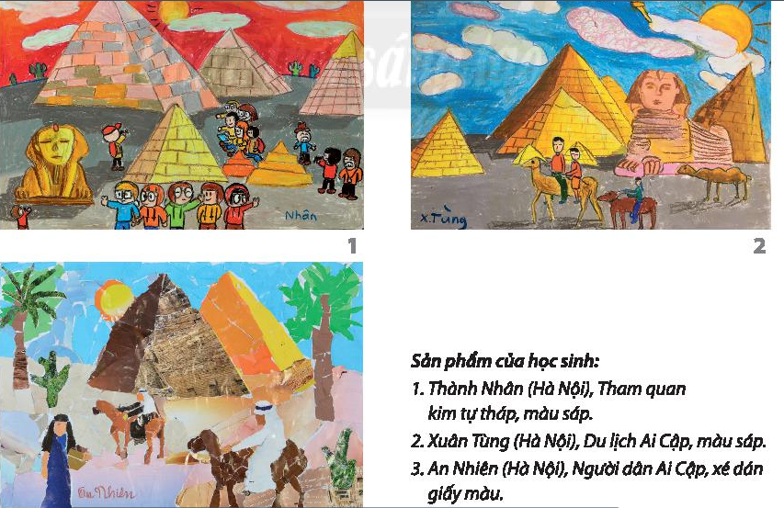
- HS tiếp nhận nhiệm vụ, trả lời câu hỏi :
+ Công trình kiến trúc được thể hiện: kim tự tháp
+ Hình ảnh, màu sắc, không gian:
- Màu sắc trong bức tranh tương đói đa dạng nhưng hài hòa. Nổi bật màu vàng nâu là màu chính của kim tự tháp
- Không gian ngoài trời, có nhiều hoạt động, tạo sự linh hoạt, sống động cho bức tranh
- Chất liệu tạo hình:
- Tranh dán giấy
- Tranh vẽ
HOẠT ĐỘNG 2: Cách tạo bức tranh theo ảnh
- Nét đặc trưng về hình khối, màu sắc,… của công trình kiến trúc cổ đại có thể gợi những ý tưởng sáng tạo trong tranh.
- Các bước tạo tranh theo ảnh :
+ Quan sát và lựa chọn hình ảnh cần thể hiện
+ Phác mảng hình sơ lược các cảnh vật đó.
+ Thêm chi tiết, hình ảnh tạo không gian và điểm nhấn
+ Sử dụng màu sắc tạo không gian và thời gian cho bức tranh.
